Campaña de mitigación de accidentes críticos: Más despacio es más seguro para todos
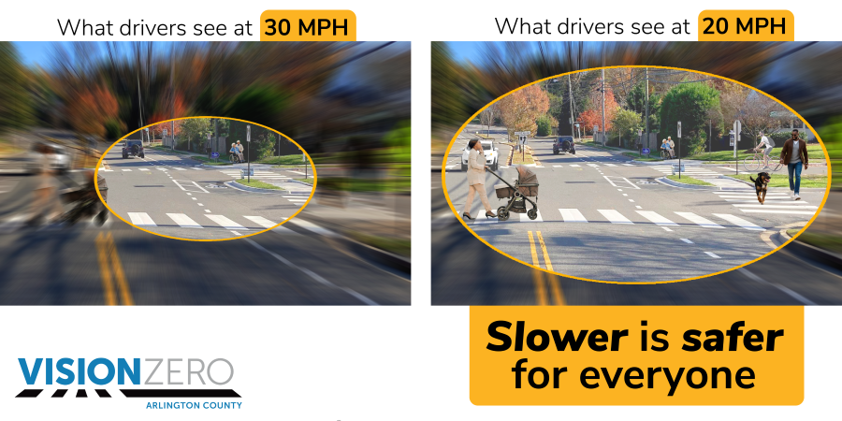
Cuando conduce, la velocidad importa. Una persona que conduce a 20 mph tiene el doble de campo de visión y puede detenerse el doble de rápido que otra que conduce a 30 mph. Este enero, en Arlington estamos expandiendo nuestro programa de cámaras de control de velocidad para ayudar con el cumplimiento del límite de velocidad de 20 mph en zonas escolares. Haga su parte reduciendo la velocidad; puede salvar una vida. Más información aquí.
Espacio de participación
Comparta sus comentarios sobre los proyectos piloto de Visión Cero antes del domingo 8 de febrero
Proyecto piloto de seguridad en la plataforma estratégica de autobuses
S Glebe Rd y S Old Glebe Rd: Comparta sus comentarios sobre el Proyecto piloto de seguridad en la plataforma estratégica de autobuses de S Glebe Rd y Old Glebe Rd. El proyecto piloto usa soluciones de instalación de bajo costo para acortar las distancias de cruce, eliminar un carril de giro no esencial y reducir los puntos de conflicto entre vehículos, peatones y autobuses. La plataforma de autobuses temporal ayuda a mantener el acceso a la parada de autobús, ya que el carril de giro a la derecha y el área para subir a los autobuses se cerraron utilizando postes flexibles.
Vea la ficha informativa del proyecto.
El formulario de comentarios está disponible en: English | Español | አማርኛ | Монгол | 中文 | العربية
Proyecto piloto de seguridad con reductores de velocidad, ronda 2
Comparta sus comentarios sobre los efectos de los reductores de velocidad estratégicos. La segunda ronda de ubicaciones instaladas en el condado en 2024 ha demostrado una disminución significativa en la velocidad de los conductores, con una reducción del 26 al 72% en la velocidad de los conductores que viajan a más de 20 mph. A continuación, se encuentran las ubicaciones del proyecto piloto:
- Jefferson Middle/Fleet Elementary: S Irving St entre Arlington Blvd y 2nd St S (instalado en 2024)
- Drew Elementary 22nd St S entre S Monroe St y S Kenmore St (instalado en 2024)
- Wakefield High/Claremont Elementary: S Dinwiddie St entre S George Mason Dr y S Chesterfield Rd (instalado en 2024)
- Cardinal Elementary School: 19th St N entre N Madison St y N Lexington St (instalado en 2023)
- Hoffman Boston Elementary School: S Queen St entre 12th St S y 13th Rd S (instalado en 2023)
- Gunston Middle School: S Lang St entre Arlington Ridge Rd y 28th St S (instalado en 2023)
Vea la ficha informativa del proyecto.
El formulario de comentarios está disponible en: English | Español | አማርኛ | Монгол | 中文 | العربية
Trayecto desde Crystal City hasta el Aeropuerto Nacional
Arlington está facilitando caminar, andar en bicicleta o volar con la próxima conexión multimodal CC2DCA. Este proyecto creará un trayecto directo y seguro desde Crystal City hasta el Aeropuerto Nacional Regan. Asista a la Sesión abierta pública el 29 de enero.
Proyecto piloto de estacionamiento de alto rendimiento
¿Ha notado cambios en los precios de estacionamiento en las rutas más transitadas de Arlington? Cuéntenos su experiencia con el proyecto piloto de estacionamiento de alto rendimiento.
Se publicó el Informe regional sobre la conducción bajo los efectos del alcohol
En mayo de 2023, Arlington recibió $80,000 en asistencia de consultoría a corto plazo por parte de la Junta de Planificación de Transporte de la Región de la Capital Nacional, para un proyecto regional basado en datos contra la conducción bajo los efectos del alcohol. Arlington presentó la solicitud de servicios profesionales junto con las otras jurisdicciones de Visión Cero de la región: condado de Montgomery, condado de Prince George, ciudad de Alexandria, condado de Fairfax, y el Departamento de Transporte del Distrito.

Los objetivos del proyecto eran los siguientes:
- Investigar estrategias exitosas contra la conducción bajo los efectos del alcohol,
- Analizar los datos locales para identificar los patrones de conducción bajo los efectos del alcohol,
- Desarrollar un paquete estratégico de recomendaciones para los municipios regionales para abordar los problemas locales de conducción bajo los efectos del alcohol,
- Promover una estrategia firme contra la conducción bajo los efectos del alcohol en toda la región, e
- Informar el desarrollo futuro de campañas contra la conducción bajo los efectos del alcohol.

El Informe regional sobre la conducción bajo los efectos del alcohol detalla los hallazgos y los resultados del análisis del equipo de consultores. Incluye recomendaciones del equipo de consultores sobre diferentes acciones que las jurisdicciones locales pueden iniciar de forma conjunta o individual para abordar los desafíos de la conducción bajo los efectos del alcohol. Las recomendaciones varían desde acciones relacionadas con la planificación, prevención, legales, comunicaciones, tratamiento y evaluación.

Arlington está evaluando los próximos pasos para abordar la conducción bajo los efectos del alcohol en conjunto con otras agencias locales utilizando este informe como recurso y espera compartir novedades sobre nuestras iniciativas.

Obtenga más información sobre las iniciativas contra la conducción en estado de ebriedad y los resultados del estudio aquí.

Espacio de proyectos
Auditorías de seguridad de redes con altos índices de lesiones 2025:
- Auditoría Langston Blvd – Próximamente en febrero de 2025
- Auditoría de seguridad S Walter Reed Dr (septiembre de 2024 – documentación pendiente)
- Auditoría de seguridad Columbia Pike (noviembre de 2024 – documentación pendiente)
Proyectos de seguridad de implementación rápida recientes:
- N Glebe Rd y Washington Blvd – Hoja del proyecto
- 1402 S George Mason Dr RRFB – Hoja del proyecto
- S George Mason Dr y S Edison St – Hoja del proyecto
- S George Mason Dr y 12th St S – Hoja del proyecto próximamente disponible
- S George Mason Dr y S Edison St – Hoja del proyecto próximamente disponible
- Wilson Blvd y N Oak St- Instalación en progreso, mejoras estratégicas
- Wilson Blvd y N Danville St – Instalación en progreso, postes de seguridad próximamente disponibles
- Fortalecimiento de la línea central en N Williamsburg Blvd y N Harrison – Hoja del proyecto próximamente disponible
- Fortalecimiento de la línea central en Military Rd y Lorcom Ln – Hoja del proyecto próximamente disponible
- Fortalecimiento de la línea central en S Eads St y 23rd St S – Hoja del proyecto próximamente disponible
- Fortalecimiento de la línea central en Wilson Blvd y N Highland St – Hoja del proyecto próximamente disponible
- Fortalecimiento de la línea central en Wilson Blvd y N Barton St – Hoja del proyecto próximamente disponible

Proyectos piloto de seguridad recientes:
- Proyecto piloto de reductores de velocidad estratégicos en zonas escolares de velocidad reducida – Comparta sus comentarios sobre el proyecto piloto antes del 8 de febrero
- Plataforma estratégica para subir a los autobuses en S Glebe Rd y S Old Glebe Rd – Comparta sus comentarios sobre el proyecto piloto antes del 8 de febrero

Novedades de los Proyectos de seguridad impulsados por el capital:
- Mejoras del sendero Arlington Boulevard: Fairfax Drive – El proyecto extiende una sección del sendero Arlington Boulevard desde la cercanía del paso elevado de N Rhodes Street a lo largo de una reubicación de Fairfax Drive en N Pierce Street, finalizando en la intersección de Fairfax Drive y N Fort Myer Drive. El resumen de participación ya se encuentra disponible.
- Novedades del Proyecto de Military Rd. y Nelly Custis Dr. – El condado de Arlington County ha alcanzado el hito del % de diseño para la intersección de Military Road y Nelly Custis Drive. El plano de la exposición presenta la propuesta paisajística para la rotonda, las señales viales en el pavimento, la ubicación de las áreas de bioretención y las nuevas luminarias. El equipo del proyecto se prepara para la construcción en la intersección, que se espera que comience en el verano de 2025, después de que se adjudique el contrato y se establezca un cronograma.

Novedades del progreso: Programa de puntos críticos
El condado identifica intersecciones y ubicaciones que experimentan un alto número de accidentes mediante el Programa de puntos críticos. La meta del programa es utilizar los datos para implementar rápidamente medidas de seguridad probadas.
El Mapas de puntos críticos del 2024 identificó 34 ubicaciones de accidentes nuevas y 26 recurrentes. Desde el lanzamiento del Mapas de puntos críticos del 2024, el equipo del proyecto ha realizado un seguimiento del progreso en las 34 ubicaciones recientemente identificadas y ha encontrado:
- 20 ubicaciones que tenían proyectos o mejoras recientes o futuras. Para estas ubicaciones, comprobamos que los proyectos aborden los patrones de accidentes identificados y evaluamos los resultados de los proyectos implementados recientemente.
- Ocho (8) ubicaciones donde instalamos mejoras o tenemos mejoras pendientes como resultado del análisis de puntos críticos de cada ubicación. Que las mejoras en las ubicaciones de puntos críticos incluyeron la actualización de señales viales en el pavimento, la actualización de patrones de señales, extensiones de aceras y otras mejoras estratégicas.
- Dos (2) ubicaciones con recomendaciones finales y acciones pendientes.
- Cuatro (4) ubicaciones que deben coordinarse directamente con el Departamento de Transporte de Virginia. Estos puntos críticos están en segmentos de propiedad y operación exclusiva del estado, por lo que las mejoras se coordinarán directamente con el estado.
Próximos pasos
En 2025, finalizaremos todos los puntos de acción mencionados anteriormente y revisaremos las 26 ubicaciones de puntos críticos que fueron repetidas de años anteriores. Estas evaluaciones analizarán si las mejoras anteriores realizadas en cada ubicación funcionan o si es necesario algún tratamiento adicional.
Adaptaremos nuestro programa de puntos críticos para que se lleve a cabo anualmente (en lugar de cada dos años) para garantizar una identificación y respuesta más rápidas antes nuevas tendencias de accidentes. Esté atento a más información sobre el ciclo del programa de puntos críticos esta primavera.
Visite la página Mapas y datos de seguridad para obtener más información sobre esta y otras iniciativas basadas en datos de Visión Cero.

Explore el tablero de Visión Cero
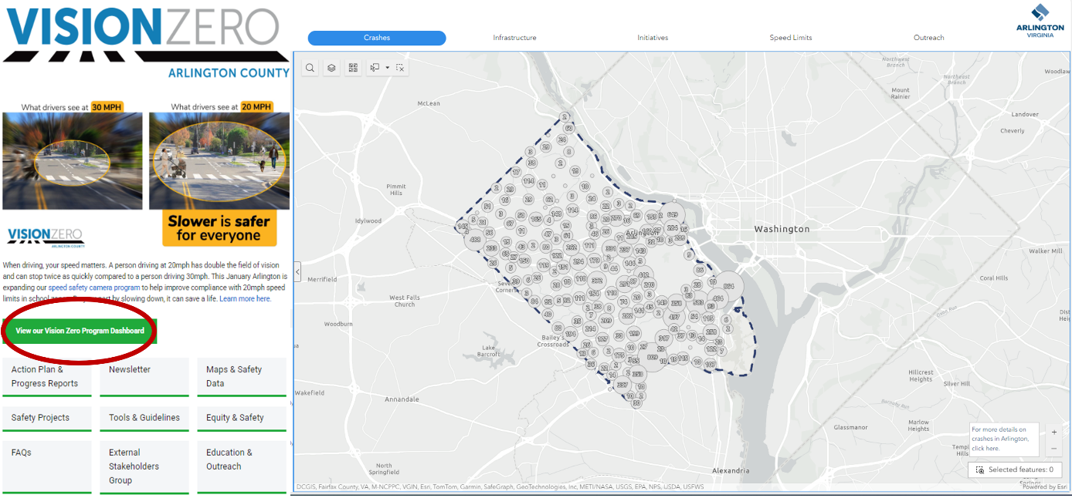
¿Siente curiosidad sobre dónde se implementan los proyectos piloto, las iniciativas y los tratamientos? Eche un vistazo al Tablero de Visión Cero, al que puede acceder mediante la página de inicio de Visión Cero. El tablero ofrece una visión general actualizada regularmente de los historiales de accidentes, las herramientas de seguridad en el condado, las iniciativas de seguridad, los estudios de límites de velocidad y los esfuerzos de divulgación. El tablero es un recurso integral para aquellos que buscan información sobre el programa de seguridad del transporte de Arlington.
Vea el tablero aquí.
Consejos de seguridad para el invierno y la nieve
- Algunos consejos prácticos pueden marcar una gran diferencia antes de una tormenta de nieve. Mire este breve video y descubra qué hacer y qué no durante el clima invernal.
- ¿Sabía que, después de que se derrite el hielo, puede recoger la sal restante y reutilizarla? La campaña Winter Salt Smart es ecológica y económica.

